地暖系统管径确定--《和红塔地暖学地暖》之管径确定
摘要：本专题将介绍地暖系统管径确定的计算方法。了解管道的选择计算方法，就可以准确的计算采暖系统图的管径了。
关键字：地暖 管径确定
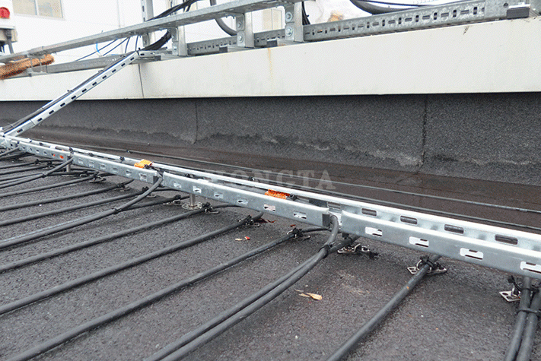
1、地暖盘管管径的确定
3.1.1一般说来，地暖盘管管径不需要计算，在大多数民用建筑中，用De20(DN15)的管径就可以满足要求。查《地面辐射供暖技术规程》附录A “单位地面面积的散热量和向下传热损失”选择合适的平均水温和地暖盘管的间距就可以满足要求。请注意：附录A给出计算条件是加热管公称外径为20mm、填充层厚度为50mm、聚苯乙烯泡沫塑料绝热层厚度20mm、供回水温差10℃时PE-X管或PB管时数据。表中给出了地面为水泥或陶瓷、塑料类材料、木地板、铺厚地毯几种情况下“单位地面面积的散热量和向下传热损失”。如果是其他材料，如PE-RT 、PP-R和PP-B，按照《地面辐射供暖技术规程》3.4.2条要求，应通过计算确定单位地面面积的散热量和向下传热损失（可参阅该规程“3.4地面散热量的计算”进行精确计算）。实际上，在缺乏相关专业资料的情况下，附录A也可以作为其他管材设计时的参考数据。
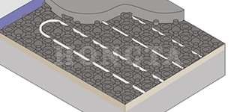
3.1.2举例说明：某20℃房间计算热指标为40 W/m²地面层为木地板，平均水温40℃时，当平均水温40℃时，选用DN15的PE-X时可查附录A.1.3确定单位地面面积的散热量和向下传热损失 。如下表（这是附录A.1.3的一部分），间距300即满足要求（66.8-26.3=40.5满足要求房间耗热量40W/m²的要求）
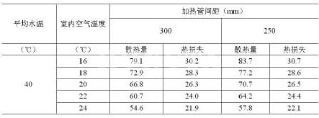
3.1.3顺便加以说明：选择地暖盘管时，管材、管径确定之后，还要根据采暖系统设计运行温度、压力选择壁厚，这样地暖管才算选完。这部分请参看《地面辐射供暖技术规程》“附录B加热管的选择”。这里也给出一个范例：一般六层住宅楼，平均水温40℃时，用壁厚2mm，DN15的PE-RT管子就可以了。
2、立管管径的确定
朋友们应该还记得负荷计算的方法。假设我们已经通过负荷计算确定了建筑物各部分的负荷。下面先介绍一个公式。
流量计算公式：
GL=0.86×∑Q/（tg-th）Kg/h
其中：GL-流量，Kg/h；
∑Q-热负荷，W；
tg、th-供回水温度，℃。
我们把计算的负荷与供回水温度代入上边的公式，就可以得出相应的流量。
接下来接着介绍一个参数：比摩阻，可以简单的理解为一米管道的阻力。室内采暖系统的经济比摩阻应控制在60～120Pa/m。
室内采暖立管常采用焊接钢管。可以在暖通专业的设计手册（如：《供暖通风设计手册》P345）中找到“热水供暖系统管道水力计算表”，用控制比摩阻的方法，根据流量和比摩阻选择管径。
这是计算的原理，下面介绍个管径选择的好工具：“鸿业水力计算器”，举例说明。
点“流量计算”按钮，输入负荷和供、回水温度，比如5000W，55，45；点“OK”进行计算。
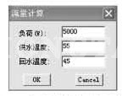
菜单自动退出，并将数据返回到“流量计算”按钮后的小方框内。
将该流量填到下边的计算表中，选择管径，点击“计算”，这个软件将自动计算比摩阻。为了便于比较，我选了三个管径：用比摩阻控制法，选择DN20的管径就可以了。如果是末端。可以将管道放大一号，取DN25。
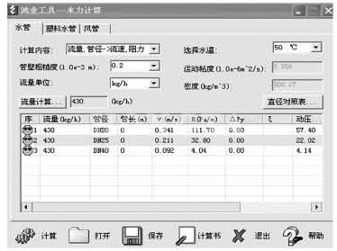
根据上边的方法逐段进行管径计算就可以了。
对于做地暖的朋友来说，我觉得有“鸿业水力计算器”是非常好的小工具，有了他就足够了。这是一款免费软件，朋友们可以到鸿业公司的网站的“下载中心”去下载。
3、最后简单的谈下阻力的计算
先说计算公式及其阻力的计算的原理：
3.1比摩阻的计算
可以根据本文第二段中的方法，用暖通专业的设计手册的“热水供暖系统管道水力计算表”
直接查取管道比摩阻，如果所查数据没有列在表中，需要用内插法进行计算。下面介绍用公式直接计算：
《节能技术》中给出了计算公式为：
R=0.00688×0.0005^{0.25}×G²/（U¹×D^{0.25}）
其中：R?比摩阻，Pa/m；
G?流量，Kg /h；
U1?水的密度。近似取100℃时的值：958.38Kg/m³；
D?管径，m。
有了这个公式，就可以直接代入相关数据计算单位长度管段的阻力了。
3.2沿程阻力的计算
《节能技术》中给出的计算公式为：
R = H×L
其中：R?沿程阻力，Pa；
H?比摩阻，Pa/m；
L?管段长度，m。
3.3管段阻力公式：
管段阻力的精确计算需要根据先计算局部阻力，再把局部阻力与沿程阻力取和。这些计算原理在《地面辐射供暖技术规程》“3.7低温热水系统的加热管水力计算”。
本文介绍个粗略的计算算法。
《节能技术》中给出了计算公式为：
R=H×L（1+a）
其中：R?沿程阻力，Pa；
H?比摩阻，Pa/m；
L?管段长度，m。
a?局部阻力系数。局部阻力与沿程损失的比例百分数，一般a=0.3 。
对比3.2和3.3中的两个公式，可得出以下关系式：
R管段 = 1.3×R^{沿程}
管径选择还有其他方法；采暖系统水力计算也可以输入管道的负荷模型按系统进行计算。有兴趣的朋友可以翻阅相关的暖通设计手册或体验下软件。
下面推荐几本好的资料和软件：
采暖资料
[1]陆耀庆. 暖通风与空气调节设计规范.中国建筑工业出版社，1987；
[2]陆耀庆. 实用供热空调设计手册.中国建筑工业出版社，1993；
[3]贺平、孙刚.供热工程（第三版）.中国建筑工业出版社，1993；
[4] 李岱森.简明供热设计手册.中国建筑工业出版社，1998；
[5]全国民用建筑工程设计技术措施 暖通空调?动力.中国计划出版社，2003
暖通软件
[1] 鸿业暖通ACS 6.2；
[2]浩辰暖通6.0；
[3]天正暖通7.5
以上软件都可以到网上下载的试用版。
这一专题我们一起学习了地暖系统管径确定的计算方法；下一专题地暖节点细布，敬请关注。
参阅资料
《采暖通风与空气调节设计规范》GB 50019-2003
《地面辐射供暖技术规程》
《供暖通风设计手册》
《锅炉供暖量化管理与节能技术》文中简称《节能技术》
www.bjht.com.cn

